**KẾ HOẠCH TRIỂN KHAI DEMO CHO TBS**

1. ***THÔNG TIN CHUNG (General information)***

* Tên dự án (Project Name): TBS QA Support System – TB_QAS
* Mục tiêu (Goal & objectives):
  + Đếm sản phẩm và phân loại sản phẩm lỗi từ giai đoạn nguyên vật liệu đến giai đoạn thành phẩm trong dây chuyền sản xuất giày của cty TBS.
  + Count and catgorize products (including the material phase to production phase) in the process of manufaturing shoes in TBS.
* Phạm vi & Giới hạn (Limitation & Scope):
  + Áp dụng tại khu II sản xuất giày TBS
  + Sản lượng giày : 500 đôi / ngày / line
  + Thời gian: 5-6 tháng build; 1-2 tháng deploy; bào trì 1 tháng / 1 lần
  + Số lượng người dùng 50-500 / trong một thời điểm
* Mô tả (Description):
  + Quy trình sản xuất giày ở TBS (Manufacturing process includes 3 phases)
    - Upper
    - Lasted Upper
    - Finish
  + Vai trò của QC (QC ‘s role): đếm và phân loại các sản phẩm cuối băng chuyền (Count and catgorize product in the end of the detail manufacturing line)
  + QC sẽ đếm và phân loại và dán tem QR lên các sản phẩm, sau đó quét mã QR vào hệ thống. (QC labels the products with catgorizing and scan the QR to the system) 🡪 Confirm ?
  + QA sẽ kiểm tra và check lại một số vấn đề phát sinh🡪 submit
  + Managers decide last action.
* Chủ đầu tư (Owner):
  + TBS
  + Contact: Ms Khánh Ngân
  + Approver: Ms Khánh Ngân Mr Tùng

1. ***Qui trình CHI TIẾT***

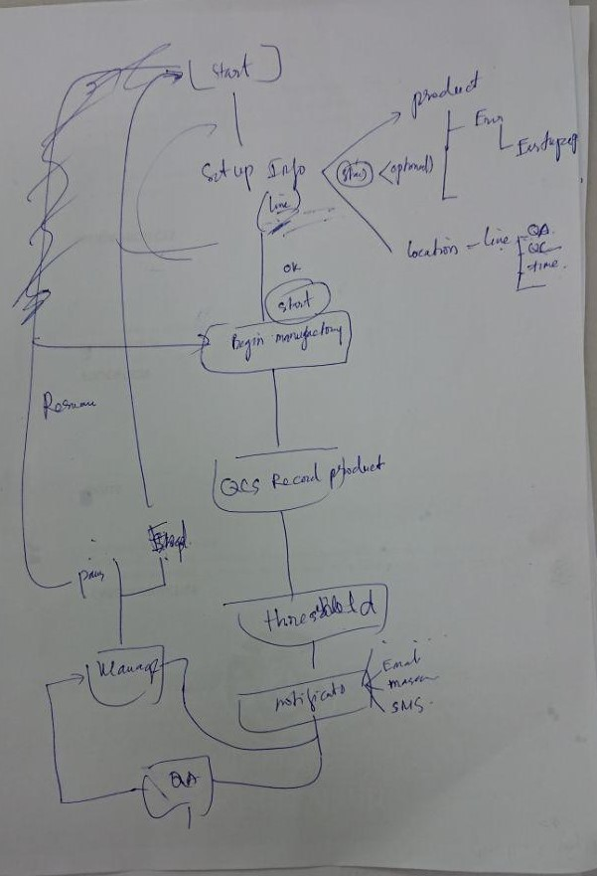

1. ***Cấu trúc hệ thống***

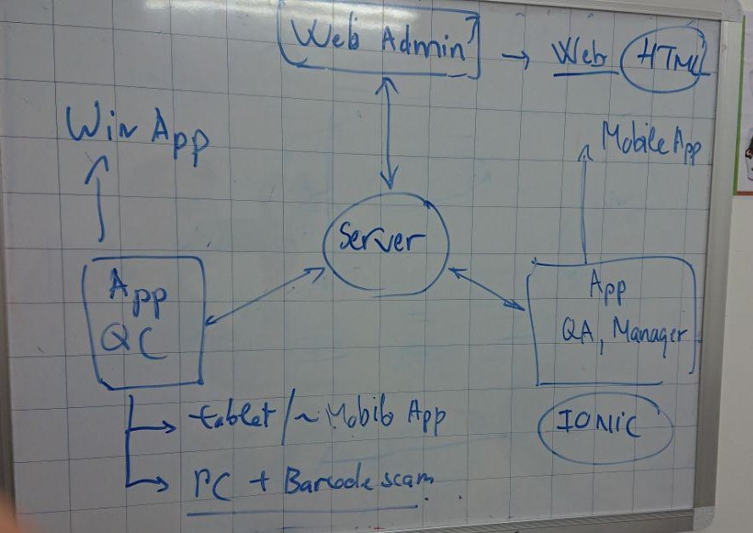

1. Kế hoạch & nội dung thực hiện DEMO

* Presentation:
  + Flow in manufacturing line (Process)
  + UI & UX according to the process
  + Plan & timeline
  + Costing
* Screens
  + Web admins
  + Mobile App (Notify & Approve)
  + Desktop App ??
* Sample Charts & reports